Montaż systemu Sinum w Centrum Zdrowia Psychicznego w Słupsku

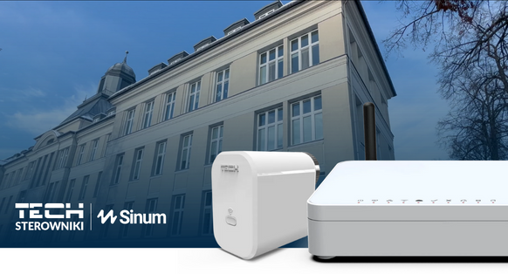
Inteligentne zarządzanie ogrzewaniem przynosi nie tylko wiele komfortu dla użytkowników, ale również spore redukcje rachunków. W ostatnim czasie na montaż systemu Sinum zdecydowała się dyrekcja Centrum Zdrowia Psychicznego w Słupsku.

Zarządzanie w jednym miejscu

Zastosowany w szpitalu w Słupsku system obsługuje ponad 260 pomieszczeń, a do jego zamontowania wykorzystano niemal 1000 urządzeń:
- 371 bezprzewodowych głowic grzejnikowych regulujących temperaturę grzejników,
- 318 bezprzewodowych czujników, których zadaniem jest wykrywanie otwarcia okna i wysyłanie informacji do systemu sterującego ciepłem,
- 270 bezprzewodowych czujników temperatury kontrolujących aktualne wartości wewnątrz pomieszczenia,
- 18 bezprzewodowych regulatorów, które porównują aktualną temperaturę z wartościami zadanymi w systemie, a następnie sterują pracą pozostałych urządzeń.

Za pomocą centrali głównej i bezprzewodowych urządzeń można kontrolować, monitorować i wybierać idealną temperaturę poprzez harmonogramy ustalone w aplikacji. Zadana temperatura dostosowywana jest za pomocą zainstalowanych czujników, które pozwalają dodatkowo unikać przegrzania lub wychłodzenia pomieszczeń. Czujniki wykrywają otwarte okna, zapobiegając utracie ciepła w pomieszczeniu - system wyłącza ogrzewanie w określonej strefie po zarejestrowaniu sygnału z czujnika.

Korzyści z zastosowania systemu Sinum

Instalacja inteligentnego systemu zarządzania ogrzewaniem marki Sinum w Centrum Zdrowia Psychicznego w Słupsku niesie za sobą wiele zalet – pierwszą i najważniejszą w takich placówkach jest oszczędność i redukcja kosztów ogrzewania. Na korzyść działa tutaj również wygoda obsługi i możliwość zarządzania i kontrolowania temperatury i utraty ciepła za pomocą zdalnego systemu, w którym można zaprogramować zadane wartości temperatur w wybranych strefach.

Więcej informacji o inteligentnym systemie smart dom Sinum od TECH Sterowniki można znaleźć na stronie: https://www.sinum.eu/

Projekt wykonany we współpracy z CENTAURON https://centauron.com.pl/

